Họ tên: Mã Vũ

MSSV: 19501261

Báo cáo môn Kiến trúc & Thiết kế phần mềm

1. Sender 1 và Sender 2

Đoạn code của Sender 1: Gồm có Send và Receive

Button Send (Gửi tin): Gửi đến điểm thanthidet3

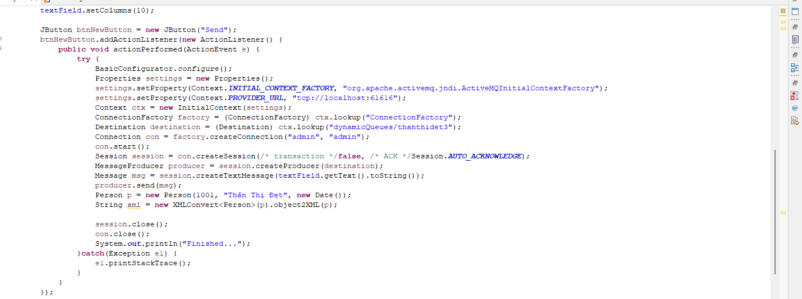

Button Receive (Nhận tin): Nhận tin từ thanthidet4

Đoạn code của Sender 2: Gồm có Send và Receive

Button Send (Gửi tin nhắn): Gửi đến điểm thanthidet4

Button Receive (Nhậni tin nhắn): Nhận từ thanthidet3

Kết quả

Tin send từ Send 1 và Receive bên Send 2

Tin send từ Send 2 và Receive bên Send 1

Thông tin nhận trên ActiveMQ

1. Send 1 và nhiều Receive

Bên Gửi

Tạo 3 destination thanthidet11, thanthidet12, thanthidet13

Bên Nhận

Mỗi Receiver1,2,3 nhận từ mỗi điểm thanthidet11,12,13

Receive 1

Receive 2

Receive 3

Kết quả

Thông tin trên ActiveMQ

